คู่มือสำหรับโปรแกรมเมอร์
XML ACCESS CONTROL

นายอนุชิน ฉัตรชินรัตน์ 43010515
นายอนุรักษ์ อภิสมาจาร 43010518

XML ACCESS CONTROL
โปรแกรมประยุกต์นี้ใช้ Visual Stdio.Net ในการพัฒนา โดยใช้ ASP.NET โดนมีภาษาที่ใช้คือ C#
ไฟล์หลักในโครงงาน

ไฟล์เว็บเพจ ไฟล์นี้จะบรรจุโค้ดแสดงผลเว็บเพจที่รวบรวมไฟล์ยูสเซอร์คอนโทรล ไฟล์โค้ดเบื้องหลัง ทั้งหมดเข้าด้วยกันและถูกคอมไพล์ให้ออกมาในรูปแบบ HTML โดยมีนามสกุลเป็น ASPX
ไฟล์ยูสเซอร์คอนโทรล ไฟล์นี้จะบรรจุรูปแบบหน้าตาของยูสเซอร์ที่ใช้งาน โดยมีนามสกุลเป็น ASCX
ไฟล์โค้ดเบื้องหลัง ไฟล์นี้จะบรรจุโค้ด ASP.NET ล้วนๆ โดยเราสามารถแยกออกมาเป็นไฟล์หนึ่งได้ โดยมีนามสกุลตามที่เราเขียน ในโครงงานนี้ใช้ภาษา C# จะได้นามสกุล ASPX.CS
ไฟล์เอกซเอมแอล ไฟล์นี้เป็นไฟล์ที่เก็บข้อมูลของเอกสารเอกซเอมแอล จะได้นามสกุล XML
ไฟล์เอกซเอสแอล ไฟล์สกีมาของเอกสารเอกซเอมแอล กำหนดข้อบังคับต่างๆ ของเอกสารเอกซเอมแอล
ไฟล์โกลบอล เป็นไฟล์พิเศษที่เพิ่มเข้ามาใน ASP.NET ซึ่งจะถูกเรียกใช้เมื่อเริ่มต้นเข้าทำงานในตอนแรก Global.asax
ไฟล์ csproj เป็นไฟล์ที่จะเรียกโปรเจคขึ้นมาบน Visual Studio .NET ในการแก้ไขโปรแกรมซึ่งจะบอกว่าใช้ภาษา c# ในการทำงาน
ไฟล์ resx เป็นไฟล์ที่จะเกิดขึ้นเมื่อมีการเรียกใช้เอกสารเอกซเอมแอลในการเข้าถึงเอกสาร

ไฟล์ในโครงงานี้ประกอบไปด้วย 2 ส่วนซึ่งมี 74 ไฟล์

ส่วนที่ 1 ซึ่งเป็นส่วนที่เรียกใช้งานของ Visual Studio .NET ประกอบด้วย 2 ไฟล์

1 XMLAC.sln 1 file
2 XMLAC.suo 1 file

ส่วนที่ 2 ซึ่งเป็นส่วนของโค้ดประกอบด้วย 72 ไฟล์

1 asax 1 file
2 resx 11 file
3 csproj 1 file
4 cs 14 file
5 gif, jpg 17 file
6 htm 6 file
7 aspx 10 file
8 vsdisco 1 file
9 config 1 file
10 webinfo 1 file
11 xml 5 file
12 xsd 2 file
13 xsl 2 file

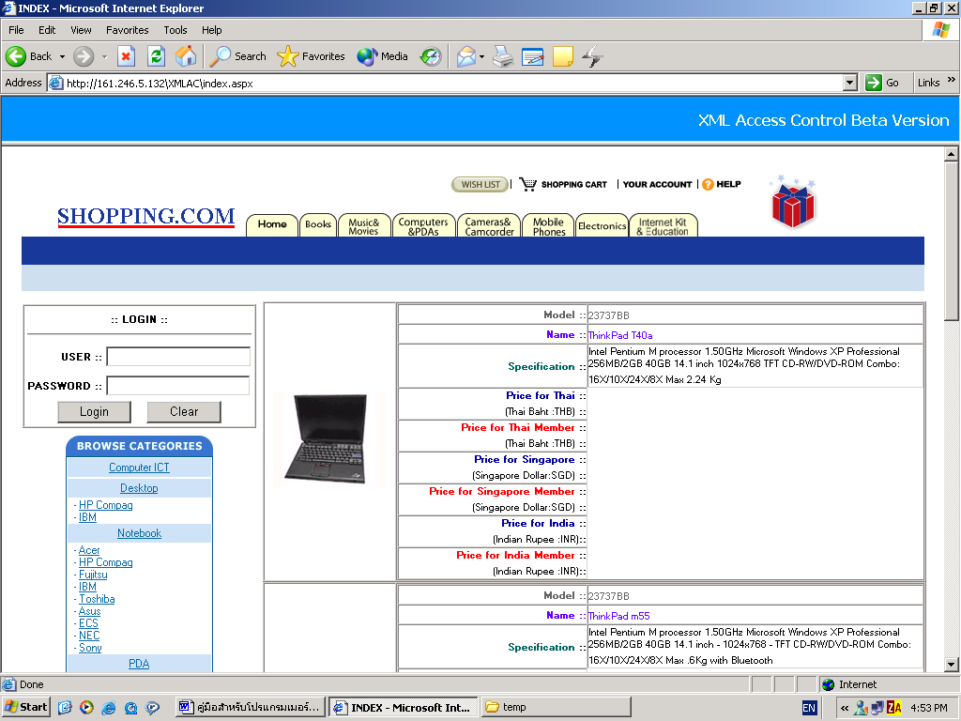
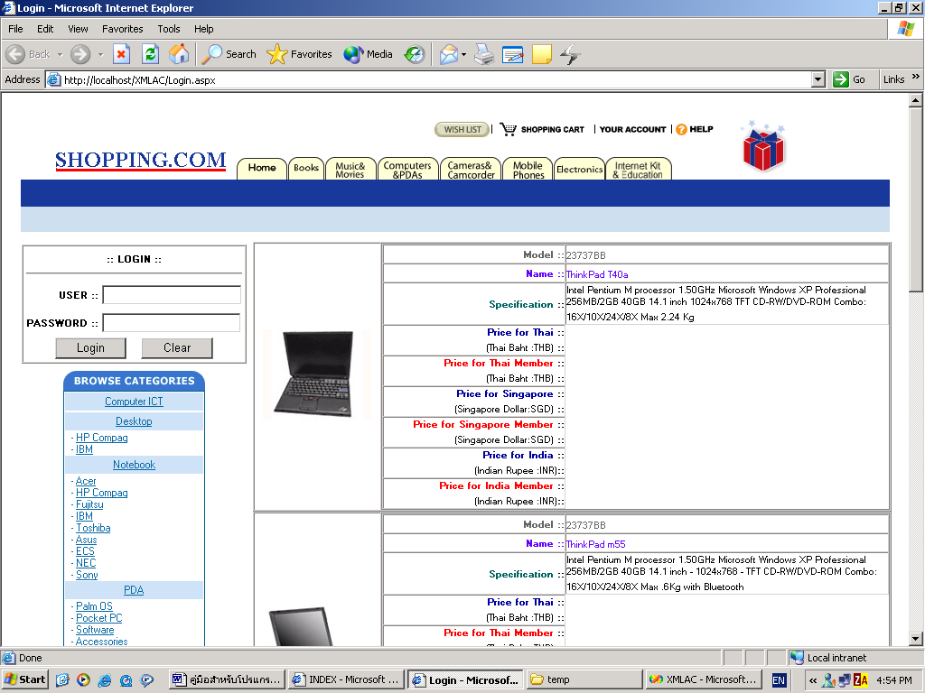
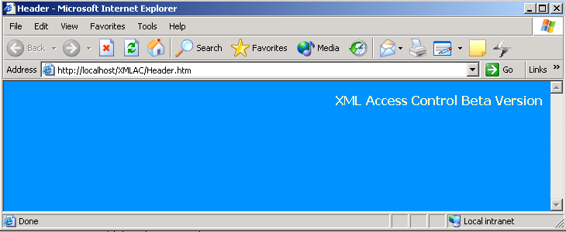
Login.aspx
Header.htm
Index page
(Index.aspx)
Index.aspx : เป็นเว็บเพจหน้าแรกที่เข้ามาโดยจะแบ่งออกเป็น 2 แฟรม ส่วนบนจะเรียกไฟล์ Header.htm ซึ่งเป็นไฟล์แสดง HTML ธรรมดา ส่วนล่างจะเรียกไฟล์ Login.aspx

Header.htm : เป็นไฟล์แสดงข้อความผ่าน HTML ธรรมดา

Login.aspx : เป็นไฟล์ที่จะถูกเรียกขึ้นมาอัตโนมัติหลังจากที่เรียก index.aspx ทำหน้าที่แสดงข้อมูลของยูสเซอร์ Public และตรวจสอบการล็อกอินเข้าสู่ระบบโดยมีรายละเอียดต่างๆดังต่อไปนี้
1)ทำหน้าที่เรียก file Login.aspx.cs ซึ่งทำหน้าที่เป็นตัวโค้ดทำงานอยู่เบื้องหลัง จะทำหน้าที่โหลดไฟล์ข้อมูลเอกซเอทแอลของ public ขึ้นมา และอีกอย่างคือทำการตรวจสิทธิของบุคคลที่จะเข้าไปใช้ระบบซึ่งแบ่งออกเป็น member และ manager มี ฟังก์ชั้นการทำงานดังนี้
1.1) BindData() ทำหน้าที่แสดงข้อมูล
1.2) Update() ทำหน้าที่อัพเดทข้อมูล
1.3) cut(ref string str) ทำหน้าที่ตัดช่องว่าง
1.4) getnode(ref string path) ทำหน้าที่ตัดโหนดสุดท้ายออกมา
1.5) cutns(ref string ns) ทำหน้าที่ตัด namespace ออกจาก Xpath
1.6) Page_Load(object sender, System.EventArgs e) ทำหน้าที่ในการรันหน้าเว็บเพจขึ้นมาครั้งแรก
1.7) OnInit(EventArgs e) ทำหน้าที่ในการ Initial ค่าต่างๆ
1.8) butSingIn_Click(object sender, System.EventArgs e) ทำหน้าที่ในการ login เข้าระบบ
1.9) butClr_Click(object sender, System.EventArgs e) ทำหน้าที่ล้างข้อมูลบนหน้าเว็บเพจ

หลังจากที่ login เข้าไปแล้วจะมี 3 แบบด้วยกันคือ
1) member.aspx: เป็นไฟล์ที่จะถูกเรียกขึ้นมาอัตโนมัติหลังจาก login ในสถานะสมาชิก ทำหน้าที่แสดงข้อมูลของสมชิกนั้นๆออกมา โดยมีโค้ดทำงานเบื้องหลังคือ member.aspx.cs ซึ่งทำหน้าที่เป็นตัวโค้ดทำงานอยู่เบื้องหลัง ซึ่งจะทำหน้าที่ในการโหลดข้อมูลมาแสดง มี ฟังก์ชั้นการทำงานดังนี้
1.1) Page _Load(object sender, System.EventArgs e) ทำหน้าที่ในการรันหน้าเว็บเพจขึ้นมาครั้งแรก
1.2) butShowXml_Click(object sender, System.EventArgs e) แสดงข้อมูลเอกซเอมแอล
1.3) OnInit(EventArgs e) ทำหน้าที่ในการ Initial ค่าต่างๆ
1.4) butupdatate_Click(object sender, System.EventArgs e) ใช้ในการอัพเดทค่าที่ไดรับอนุญาต
1.5) Button1_Click(object sender, System.EventArgs e) ใช้ในการ logout

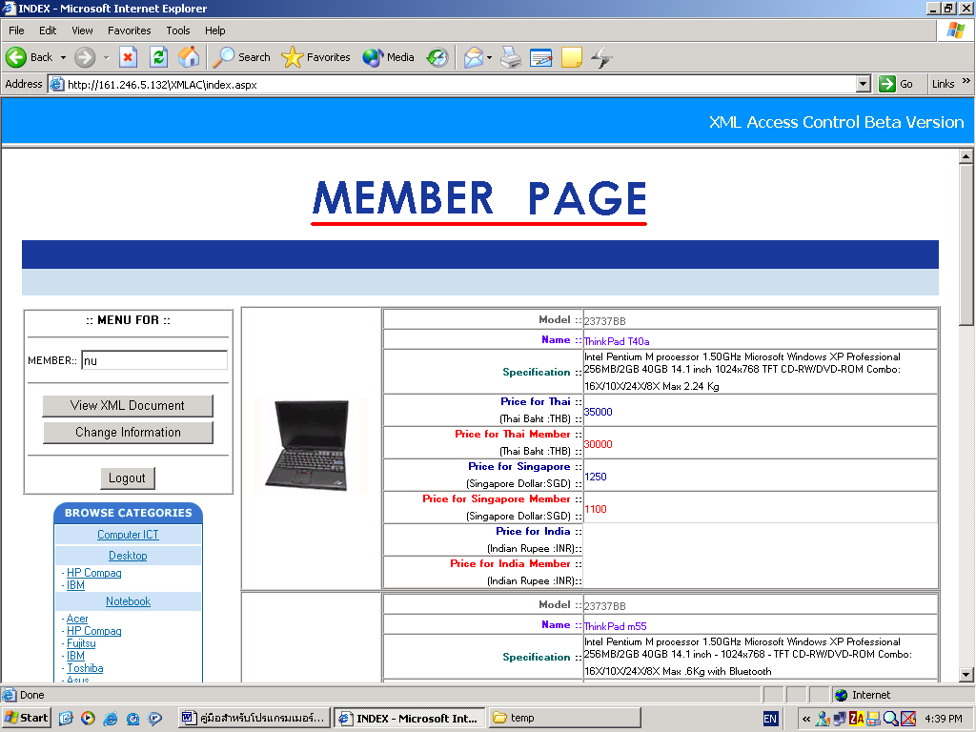
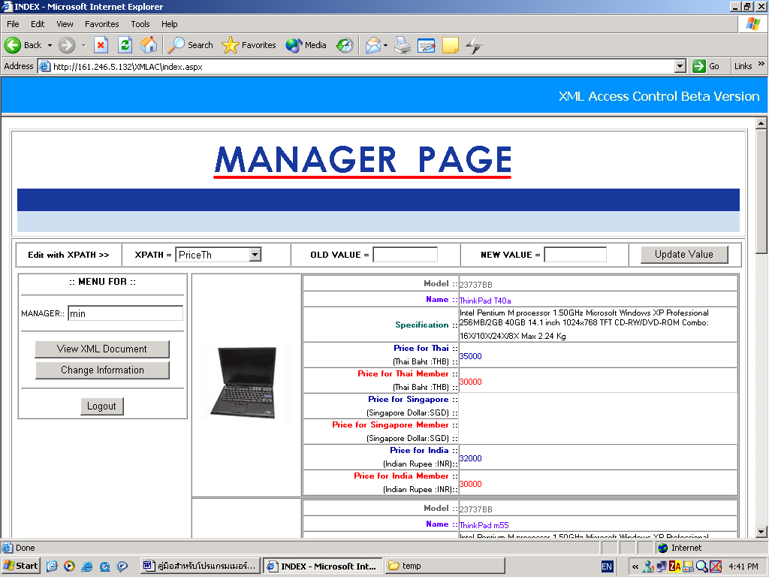
Administrator page
(admin.aspx)
(Login.aspx)
Manager Page
(manager.aspx)
Member Page
(member.aspx)
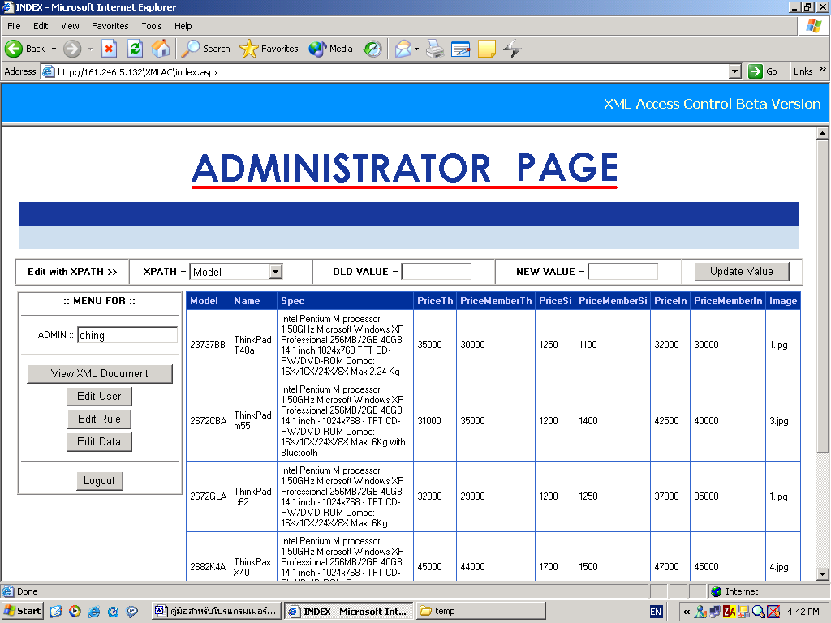

2) manager.aspx เป็นไฟล์ที่จะถูกเรียกขึ้นมาอัตโนมัติหลังจาก login ในสถานะ manager ซึ่งจีสิทธิพิเศษมากกว่าสมาชิก โดยมีโค้ดที่ทำงานคือ manager.aspx.cs โดยมีฟังก์ชั่นการทำงานดังนี้
2.1) Page _Load(object sender, System.EventArgs e) ทำหน้าที่ในการรันหน้าเว็บเพจขึ้นมาครั้งแรก
2.2) OnInit(EventArgs e) ทำหน้าที่ในการ Initial ค่าต่างๆ
2.3) butShowXml_Click(object sender, System.EventArgs e) แสดงข้อมูลเอกซเอมแอล
2.4) butUpdate_Click(object sender, System.EventArgs e) ใช้ในการเปลี่ยนแปลงค่าข้อมูลที่ไดรับอนุญาตให้มีการแก้ไข
2.5) Button1_Click(object sender, System.EventArgs e) ใช้ในการ logout
2.6) butupdatate_Click(object sender, System.EventArgs e) ใช้ในการแก้ไขข้อมูลส่วนตัว โดยจะเรียก updateProfile.aspx
2.7) BindData() ทำหน้าที่แสดงข้อมูล
2.8) Update() ทำหน้าที่อัพเดทข้อมูล
2.9) cut(ref string str) ทำหน้าที่ตัดช่องว่าง
2.10) getnode(ref string path) ทำหน้าที่ตัดโหนดสุดท้ายออกมา
2.11) cutns(ref string ns) ทำหน้าที่ตัด namespace ออกจาก Xpath

updateProfile.aspx : เป็นไฟล์ที่ทำหน้าที่ในการแก้ไขข้อมูลของบุคลนั้น ซึ่งไฟล์นี้จะใช้กับทัก user โดยจะมีการตรวจสอบอตโนมัติเองว่าใครเป็นผู้ login เข้ามา ก็จะดึงข้อมูลเฉพาะบุคคลนั้น โดยมีไฟล์ที่ทำงานเบื้องหลังคือ updateProfile.aspx.cs โดยมีลายละเอียดดังนี้
- InitializeComponent() ติดต่อฐานข้อมูล
2) Page _Load(object sender, System.EventArgs e) ทำหน้าที่ในการรันหน้าเว็บเพจขึ้นมาครั้งแรก
3) Button1_Click(object sender, System.EventArgs e) update ข้อมูล
4) Button2_Click(object sender, System.EventArgs e) clear ข้อมูล
5) butManu_Click(object sender, System.EventArgs e) กลับสู่หน้าหลัก

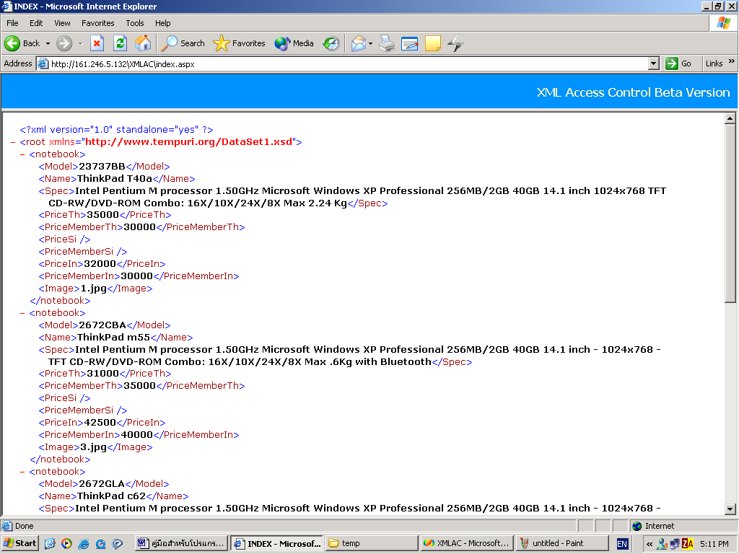
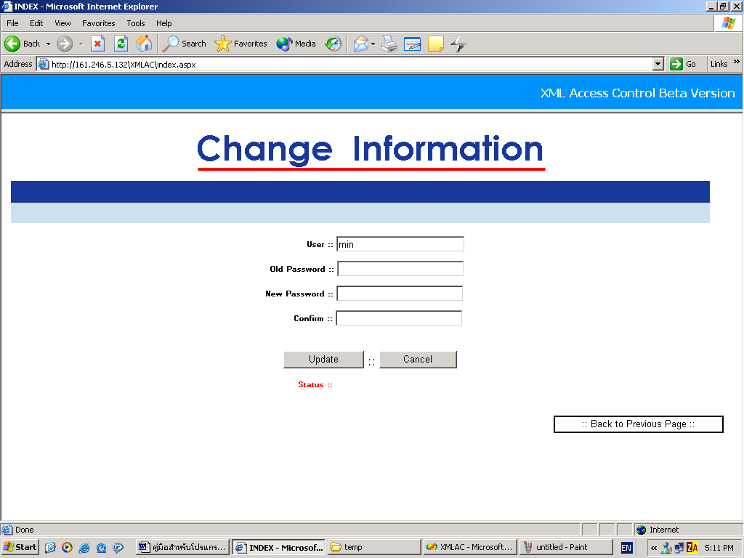
Member Page (member.aspx)
Manager Page (manager.aspx)
Manager.xml, Member.xml
updateProfile.aspx

3) admin.aspx เป็นไฟล์ที่จะถูกเรียกขึ้นมาอัตโนมัติหลังจาก login ในสถานะ admin ซึ่งจะทำหน้าที่ในการตั้งค่าระบบต่างๆ ของสมาชิกทั้งหมด และดูแลในส่วนของฐานข้อมูลที่อยู่ในระบบทั้งหมด ซึ่งมีโค้ดที่ทำงานเบื้องหลังคือ admin.aspx.cs ซึ่งมีรายละเอียดดังนี้
3.1) BindData() แสดงข้อมูล
3.2) Update() update database
3.3) Page_Load(object sender, System.EventArgs e) ทำหน้าที่ในการรันหน้าเว็บเพจขึ้นมาครั้งแรก
3.4) InitializeComponent() ดต่อฐานข้อมูล
3.5) User_Click(object sender, System.EventArgs e) ติดต่อหน้าเว็บเพจ user.aspx
3.6) Rule_Click(object sender, System.EventArgs e) ติดต่อหน้าเว็บเพจ rule.aspx
3.7) Data_Click(object sender, System.EventArgs e) ติดต่อหน้าเว็บเพจ data.aspx
3.8) XML_Click(object sender, System.EventArgs e) ดูข้อมูลในรูปแบบเอกซเอมแอล
3.9) butUpdate_Click(object sender, System.EventArgs e) update ข้อมูลของเอกสารเอกซเอมแอล
3.10) Button1_Click(object sender, System.EventArgs e) logout

User.aspx : เป็นไฟล์ที่ทำหน้าที่แสดงสมาชิกที่มีในระบบ และ การจัดการต่างๆ โดยมีฟังก์ชั่นการทำงานดังนี้
- Page_Load(Object Sender, EventArgs E) ทำหน้าที่กำหนดค่าต่างๆของเว็บเพจ
- DataGrid_Edit(Object Source, DataGridCommandEventArgs E) ต้องการที่จะเปลี่ยนแปลงค่า
- DataGrid_Update(Object Source, DataGridCommandEventArgs E) ทำการเปลี่ยนแปลงค่าและเก็บค่าลง database
- DataGrid_Cancel(Object Source, DataGridCommandEventArgs E) ทำการยกเลิกค่าที่ต้องการจะแก้ไข
- dg_ItemCreated( System.Object sender, DataGridItemEventArgs e ) ทำการเพิ่มค่าใหม่ลง database (add row)
- DataGrid1_Delete(Object sender, DataGridCommandEventArgs e) ) ทำการลบค่าเก่าจาก database (delete row)

Rule.aspx : เป็นไฟล์ที่ทำหน้าที่แสดงกฎการเข้าถึงที่มีในระบบ และ การจัดการต่างๆ โดยมีฟังก์ชั่นการทำงานดังนี้
- Page_Load(Object Sender, EventArgs E) ทำหน้าที่กำหนดค่าต่างๆของเว็บเพจ
- DataGrid_Edit(Object Source, DataGridCommandEventArgs E) ต้องการที่จะเปลี่ยนแปลงค่า
- DataGrid_Update(Object Source, DataGridCommandEventArgs E) ทำการเปลี่ยนแปลงค่าและเก็บค่าลง database
- DataGrid_Cancel(Object Source, DataGridCommandEventArgs E) ทำการยกเลิกค่าที่ต้องการจะแก้ไข
- dg_ItemCreated( System.Object sender, DataGridItemEventArgs e ) ทำการเพิ่มค่าใหม่ลง database (add row)
- DataGrid1_Delete(Object sender, DataGridCommandEventArgs e) ) ทำการลบค่าเก่าจาก database (delete row)

Data.aspx : เป็นไฟล์ที่ทำหน้าที่แสดงข้อมูลที่มีในระบบ และ การจัดการต่างๆ โดยมีฟังก์ชั่นการทำงานดังนี้
- Page_Load(Object Sender, EventArgs E) ทำหน้าที่กำหนดค่าต่างๆของเว็บเพจ
- DataGrid_Edit(Object Source, DataGridCommandEventArgs E) ต้องการที่จะเปลี่ยนแปลงค่า
- DataGrid_Update(Object Source, DataGridCommandEventArgs E) ทำการเปลี่ยนแปลงค่าและเก็บค่าลง database
- DataGrid_Cancel(Object Source, DataGridCommandEventArgs E) ทำการยกเลิกค่าที่ต้องการจะแก้ไข
- dg_ItemCreated( System.Object sender, DataGridItemEventArgs e ) ทำการเพิ่มค่าใหม่ลง database (add row)
- DataGrid1_Delete(Object sender, DataGridCommandEventArgs e) ) ทำการลบค่าเก่าจาก database (delete row)

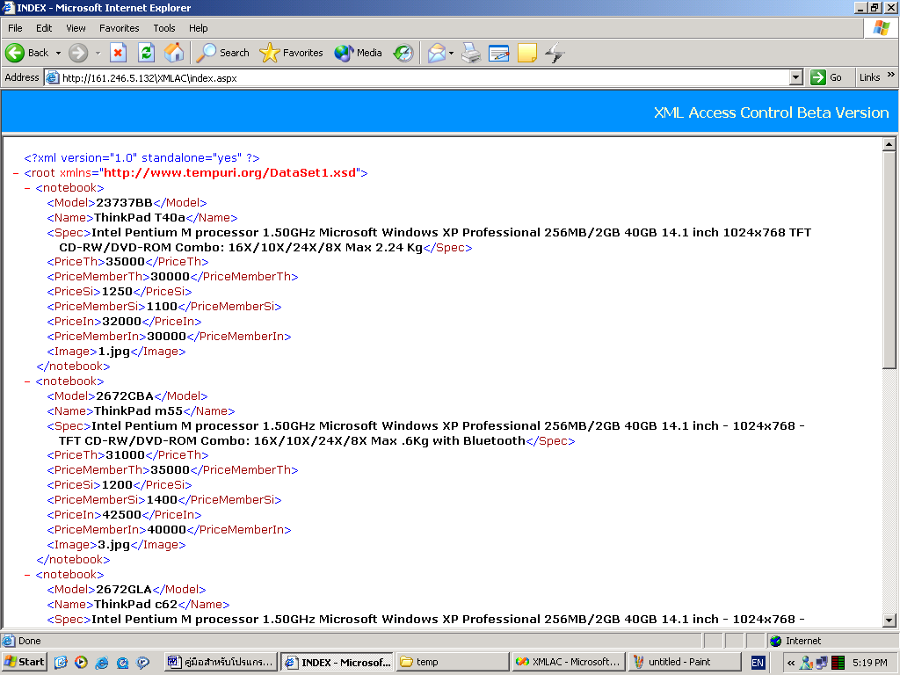
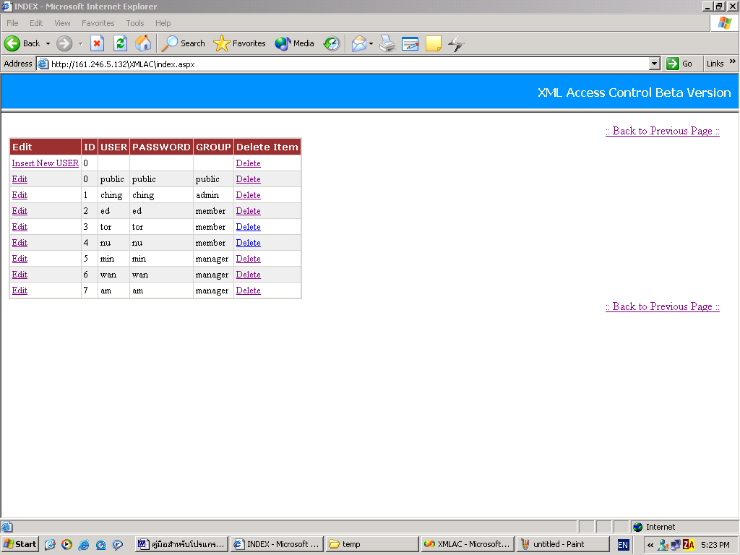
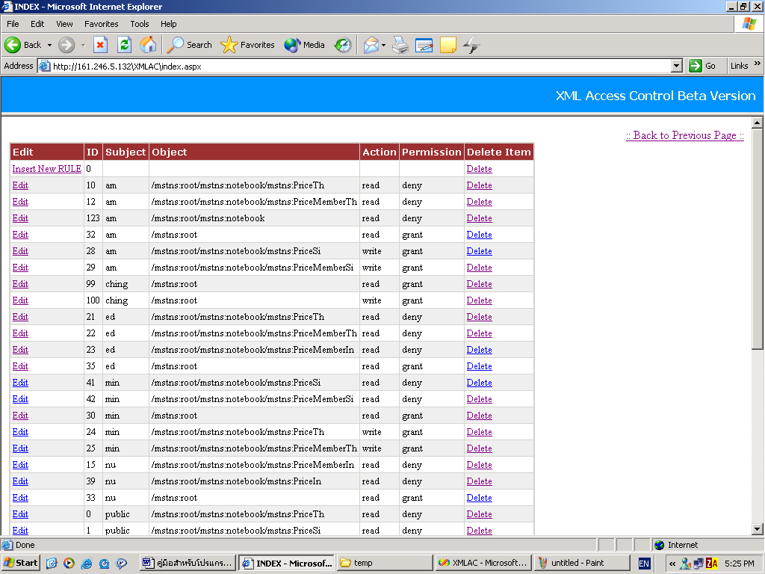
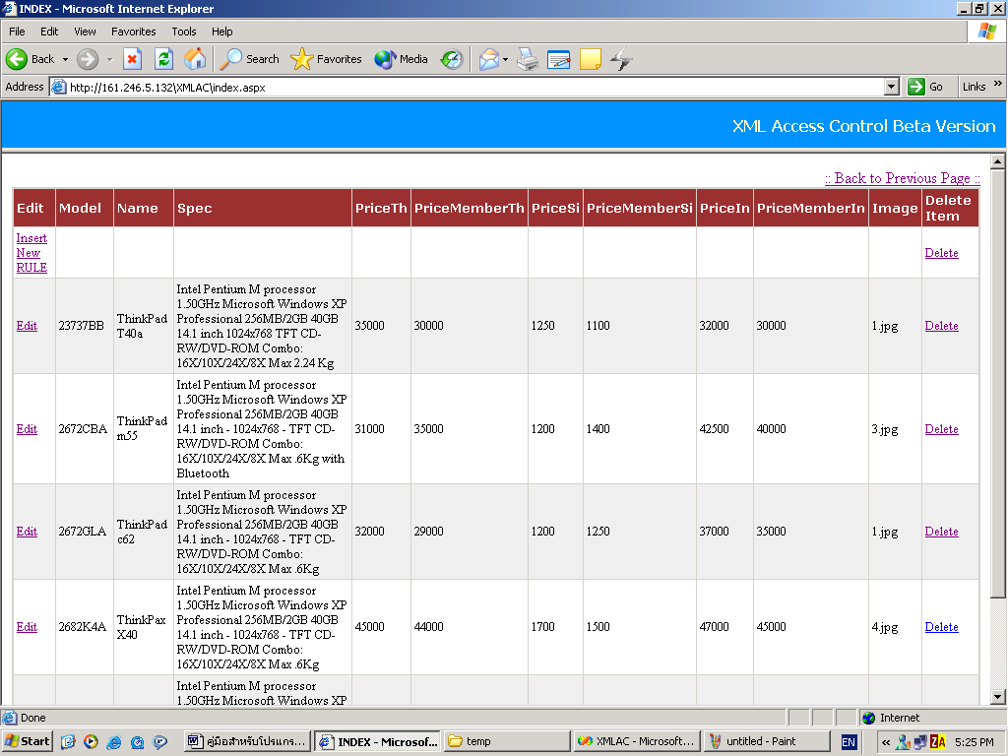
Administrator page
(admin.aspx)
Notebook..xml

User.aspx
Rule.aspx
Data.aspx

Public.xml : เป็น temp ทีเก็บข้อมูลชั่วคราวในการเก็บข้อมูลของ publicลงในเอกสารเอกซเอมแอล

Member.xml :เป็น temp ทีเก็บข้อมูลชั่วคราวในการเก็บข้อมูลของ member ลงในเอกสารเอกซเอมแอล

Manager..xml:เป็น temp ทีเก็บข้อมูลชั่วคราวในการเก็บข้อมูลของ manager ลงในเอกสารเอกซเอมแอล

Admin.xml: เป็น temp ทีเก็บข้อมูลชั่วคราวในการเก็บข้อมูลของ admin ลงในเอกสารเอกซเอมแอล

Null.xml: เป็น temp ทีเก็บข้อมูลเปล่าใช้ในเวลาที่ไม่มีการติดต่อ

Dataset1.xsd: เป็นสกีมาข้อ Dataset1

DataSet1.cs:เป็นโค้ดในการติดต่อ database แบบ ado.net

Dataset2.xsd:เป็นสกีมาข้อ Dataset2

Dtaset2.cs:เป็นโค้ดในการติดต่อ database แบบ ado.net

DBerror.htm:ไฟล์ HTML แสดงเมื่อไม่พบ database

Error.htm: ไฟล์ HTML แสดงเมื่อไม่ต้องการบอกว่าผิดพลาดที่ใด

Header.htm: ไฟล์ HTML แสดงที่หัวของเว็บเพจ

NotSession.htm:ไฟล์ HTML แสดงเมื่อw,jr[ session ในการเข้าถึง

ParameterError.htm: ไฟล์ HTML แสดงเมื่อ มีปัญหากับพาลามิเตอร์ที่ส่งเข้ามา

PathNotFound.htm: ไฟล์ HTML แสดงเมื่อมีปัญหาในการเข้าถึงเอกสารเอกซเอมแอล

